**简述Java事件驱动编程基本步骤**

1. 根据用户的具体行为作用于事件源对象上所引发的事件类型，选用相应的监听器接口来定义监听器类（监听器类需要实现监听器接口中定义的抽象方法，在这些方法中对用户行为触发的事件做出相应处理）
2. 在事件源对象上注册相应事件的监听器对象

**名词解释：方法重载、方法覆盖、方法隐藏、动态绑定、构造方法链**

方法重载：指在同一个类中或子类中，两个方法具有相同的方法名但有不同的参数列表（参数顺序、类型、个数至少有一个不同）。重载时两个方法的返回值类型和修饰符，可以相同也可以不同

方法覆盖：即方法重写。在子类中定义了与父类同名同参同返回值类型（或属于父类返回值类型的子类）的实例方法

方法隐藏：特指对静态方法的隐藏。在子类中定义了与父类同名同参同返回值类型的静态方法

动态绑定：在运行时，根据对象的类型进行绑定，将一个方法调用同一个方法主体关联起来被称作动态绑定。

构造方法链：构造一个类的实例时，将会调用沿着继承链的所有父类的构造方法。

**请简述this和super关键字用法**

同一个类的不同对象的this值分别表示各不同对象自身，用于访问被隐藏的实例变量。

在子类中调用父类中的成员，使用super完成

**请简述四个修饰符的用法**

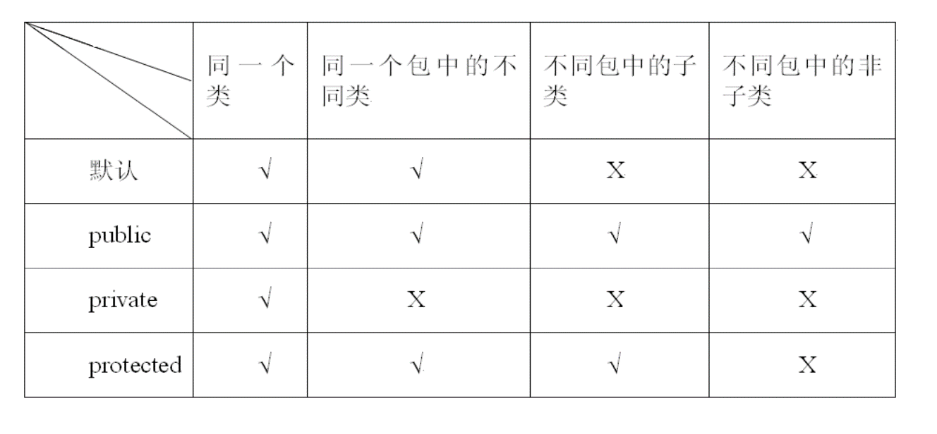

**请简述上转型对象在引用变量和方法应遵循的规则**

1. 同一个类的不同对象引用变量之间可以相互赋值
2. 子类的对象引用变量可以直接赋值给父类的对象引用变量
3. 父类的对象引用变量不一定可以赋值给子类的对象引用变量，如要转换必须确保转换的对象是子类的一个实例。如果父类的对象不是子类的一个实例，则转换时会出错
4. 没有继承关系的不同类的对象引用变量之间不能相互转换
5. 上转型对象不能访问子类新增的数据域；不能访问子类新增的方法
6. 上转型对象可以访问子类从父类继承来的方法或子类中对父类重写覆盖的方法，但不能访问隐藏父类静态方法后的方法或变量
7. 如果子类覆盖了父类的某个实例方法后，当上转型对象调用这个实例方法时，一定调用的是子类的实例方法
8. 如果子类隐藏了父类的某个静态方法后，当上转型对象调用这个静态方法时，一定调用的是父类的静态方法
9. 子类从父类继承来的方法如果没有被覆盖或隐藏，此方法中如果存在成员变量的调用，则此调用是针对父类的成员变量的调用，否则调用的是子类的成员变量
10. 上转型对象即使采用父类做一个强制转换，所访问到的被覆盖的实例方法依旧是子类的

**类变量与实例变量有何区别？**

答：类变量是用关键字static修饰的变量，而实例变量不用关键字static修饰。程序定义的每个对象都有自己的实例变量，而类变量是类所有对象共享的成员变量。不同对象的实例变量将被分配不同的内存空间，改变类的某一个对象的实例变量值不会影响其他对象的实例变量。类变量的内存只有一处，让类的所有对象共享。从类的任一对象改变类变量，类的其他对象都能发现这个改变。

**子类重写方法的规则是怎样的？重写方法的目的是什么？**

同名同参同返回值类型（或为其子类型），目的是通过重写改变父类状态以适合自身

**面向抽象编程的目的和核心是什么？**

应对需求的变化，核心是让类中的每种可能的变化交给抽象类中的一个子类去实现，通过重写，重载，覆盖，让设计者不用关心具体的实现。

**什么叫接口的回调？**

可以把实现某一接口的类创建的对象的引用赋值给该接口声明的接口变量。 当接口变量调用被类实现的接口方法时，就是通知相应的对象调用这个方法。

所有的异常类都是由Throwable类派生而来

声明异常类的关键字：throws

抛出异常类的关键字：throw

**必检异常**

指程序在编译时会强制程序员在程序中检查并处理的异常，包括IOException, AWTException

**免检异常**

指程序在编译时不会强制程序员在程序中检查并处理的异常，为了避免过多地使用try-catch进行捕获处理，从而影响程序的执行效率，一般不对这类异常进行捕获。Error，RuntimeException类及子类异常属于免检异常。

**数据库连接步骤**

1. 加载JDBC-MySQL驱动
2. 连接数据库
3. 编写SQL语句
4. 执行处理，数据库返回结果
5. 关闭数据库

**请简述自定义图形绘制的一般步骤？**

1. 扩展一个组件类，对其paint方法重写如下
2. 在paint中采用Graphics2D类将参数g实例化
3. 定义一个基本图形对象
4. 使用Graphics2D对象的fill或draw方法绘制步骤3定义的图形对象